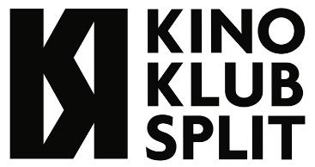

AKTIVNOSTI KINO KLUBA SPLIT U 2024
Aktivnosti Kino kluba Split 2024. odvijale su se kroz tri programska područja: edukaciju, produkciju i arhiv.

- EDUKATIVNI PROGRAMI
- DISKURZIVNI PROGRAM „U KVADRAT“ - Program se održao u dva termina 30. svibnja i 31. listopada s početkom u 20 sati, a uključivao je filmske projekcije filmova iz povijesti Kino kluba, recentnu produkciju te filmove iz čitavog svijeta koji su uglavnom snimani u nezavisnoj produkciji. Programske cjeline definirane se na osnovu javnog poziva i arhivskih materijala. Program je bio javan i otvoren za građanstvo, a pratilo ga je šest sudionika iz Hrvatske i inozemstva.
- MALA ŠKOLA MEDIJSKE KULTURE 7
Ovaj izvaninstitucionalni obrazovni program sproveo se kroz nekoliko međusobno povezanih predavanja i radionica okupljajući stručnjake i polaznike koji su, osim teorijskih predavanja, savladali kako praktično raditi kratka audiovizualna djela: filmove i animirane filmove s mladima i djecom.
Škola je trajala od studenog (9.11.) do početka prosinca (7.12.) u prostorijama Kino kluba i na terenu prema potrebi.
Korisnici projekta su nastavnici likovne umjetnosti i hrvatskog jezika osnovnih i srednjih škola, koji žele steći ili usavršiti svoja znanja i razumijevanje audiovizualnih medija te ih kasnije uklopiti u nastavne i izvannastavne aktivnosti u školama i svoj svakodnevni rad s djecom i mladima.
Program je uspješno završilo pet polaznica. Program se održavao u suradnji s Agencijom za odgoj i obrazovanje, Hrvatskim filmskim savezom, Agencijom za elektroničke medije i Multimedijalnim kulturnim centrom.
Predavači:
Ana Đordić i Jelena Modrić – predavačice - Filmska pismenost i osnove filmskog jezika/ Analiza i interpretacija filmova
Dora Baras – predavačica – Povijest audiovizualnih medija i analiza audiovizualnih medija
Boris Poljak – Snimanje
Natko Stipaničev – Animacija
Dragan Đokić - Montaža
Ivana Rupić – Metodologija u nastavi

LINK NA EVALUACIJSKU ANKETU: https://docs.google.com/forms/d/1zFrEYaedOfrHjzn769Zx2rJd7VrlaVAd-_DHH2_M1ds/edit

- OSNOVNE RADIONICE - Program osnovnih radionica započeo je 20. veljače predavanjem Dore Baras, a zaključen je 28. ožujka 2024. godine radionicom montaže Dragana Đokića. Program je namijenjen građanima sa željom usvajanja i usavršavanja osnovnih tehničkih znanja i vještina s ciljem njihove primjene u snimanju prvih uradaka.

- Četiri teorijska predavanja Dore Baras održala su se 20.2., 22.2., 12.3. i 19.3. Na prvom predavanju Filmska početnica sudjelovalo je 25 polaznika i polaznica. Drugom predavanju Što je sve film? prisustvovalo je 10 posjetitelja. Trećem predavanju Filmski jezik prisustvovalo je 20 posjetitelja, a četvrtom Filmski stil 10. Predavanja su bila namijenjena polaznicima osnovnih radionica i široj javnosti.
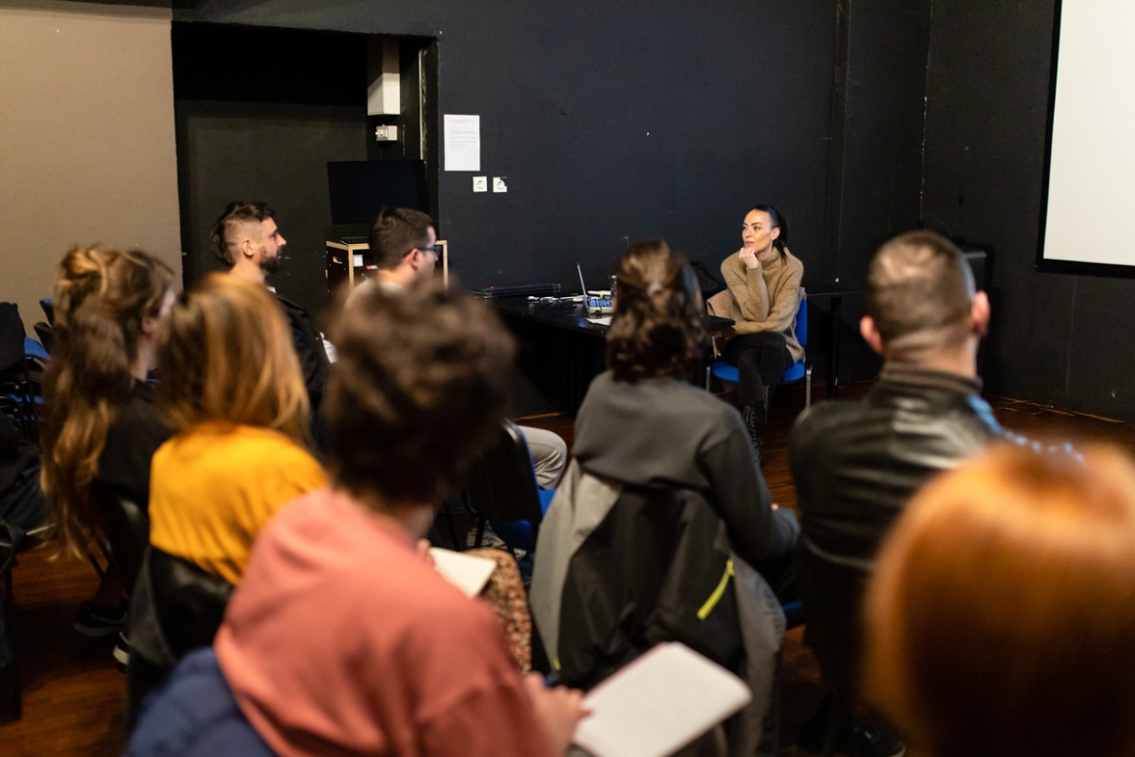

- Radionica rasvjete održala se od 8. do 10. ožujka 2024. pod mentorstvom Jure Cukra. Na radionici jedanaest polaznika i polaznica učilo je rukovati klupskim rasvjetnim tijelima. Polaznici su izabrani putem javnog poziva.

LINK NA EVALUACIJSKU ANKETU: https://docs.google.com/forms/d/1KRGFPyQXb-dmbMQ4bQHC187u3nIRU6Uy4XvB9l3jkCg/edit

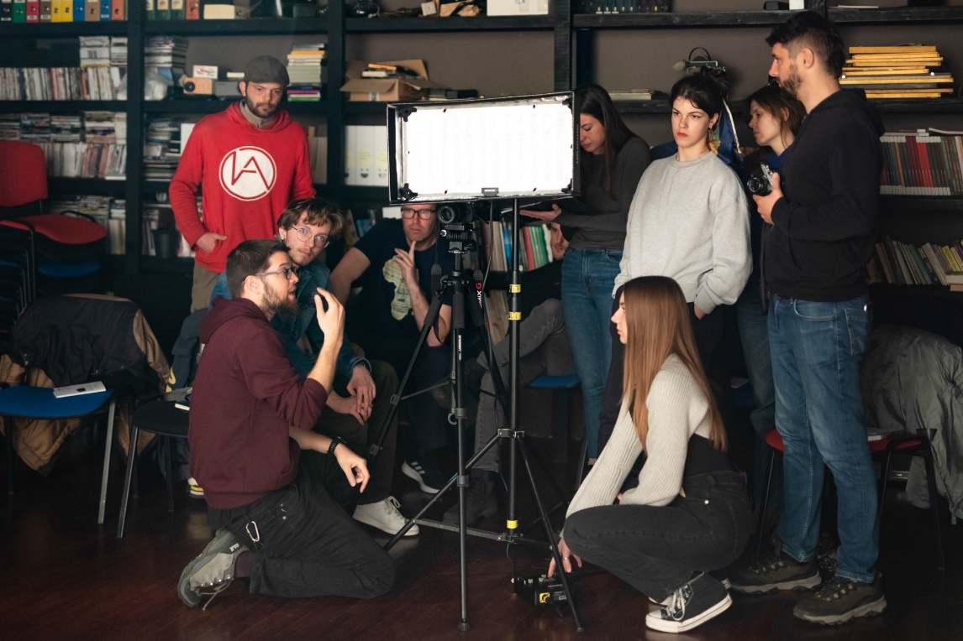

- Radionica snimanja održala se od 23. do 25. veljače 2024. pod mentorstvom Borisa Poljaka. U radionici je sudjelovalo četrnaest polaznica i polaznika podijeljeno u dvije grupe. Radionica je bila namijenjena svima zainteresiranima za osnove snimanja i upravljanja kamerom. Polaznici su odabrani putem javnog poziva.

LINK NA EVALUACIJSKU ANKETU: https://docs.google.com/forms/d/1MCb8LgXa4h14I50FzPq3xowp9YNNMqBt0EQ7qOWM3lI/edit

- Radionica montaže održala se od 24. do 28. ožujka 2024. pod mentorstvom Dragana Đokića. Četrnaest polaznika i polaznica učilo je o tehničkim karakteristikama programskih paketa, montiranju scena, kreativnom oblikovanju filma/videa, postprodukciji, osnovnoj obradi slike, eksportiranju i formatima, a u sklopu radionice smontirano je više kratkih vježbi. Polaznici su izabrani putem javnog poziva.

- Radionica zvuka pod mentorstvom Tonča Bakotina trajala je od 15. do 17. ožujka. U sklopu trodnevne radionice sedam polaznika se upoznalo s ulogom zvuka za pokretnu sliku, tonskom opremom, pripremama za snimanje, snimanjem, postprodukcijom (dialogue editing, ADR, production sound, ATM, foley, SFX, M&E, mix, stereo, 2.1, multichannel). Osim upoznavanja s teorijom i produkcijskim procesima, polaznici i polaznice su prakticirali snimanje u interijeru, eksterijeru i praktični rad s klupskom opremom. Polaznici su izabrani putem javnog poziva.

LINK NA EVALUACIJSKU ANKETU: https://docs.google.com/forms/d/1Yq4HnuLt0IE4vJaCN_4RR0Yf-uK67zv19wcWRv7moHc/edit

- MEĐUNARODNE RADIONICE I PREDAVANJA - Program međunarodnih radionica pod zajedničkim nazivom Mind the image/Pazi na sliku namijenjen je polaznicima iz čitavog svijeta, a cilj mu je razviti i ojačati umjetničke prakse u autorskom filmu. U 2024. organizirana su četiri takva programa filmski seminar Jean-Michel Frodona o liku i djelu Chrisa Markera, Masterclass Pilar Palomero, Radionica kreativnog dokumentarnog filma s Kumjanom Novakovom i gostujuće projekcije slovenske avangarde te masterclass Karpa Godine.

- Filmski seminar o Chrisu Markeru održao se od 9. do 11. travnja. Seminar je održao poznati francuski filmski kritičar Jean-Michel Frodon. Seminar je bio otvoren za javnost. 20 sudionika seminara pogledalo je filmove i poslušalo predavanje o liku i djelu Chrisa Markera. Program je bio otvoren za javnost.
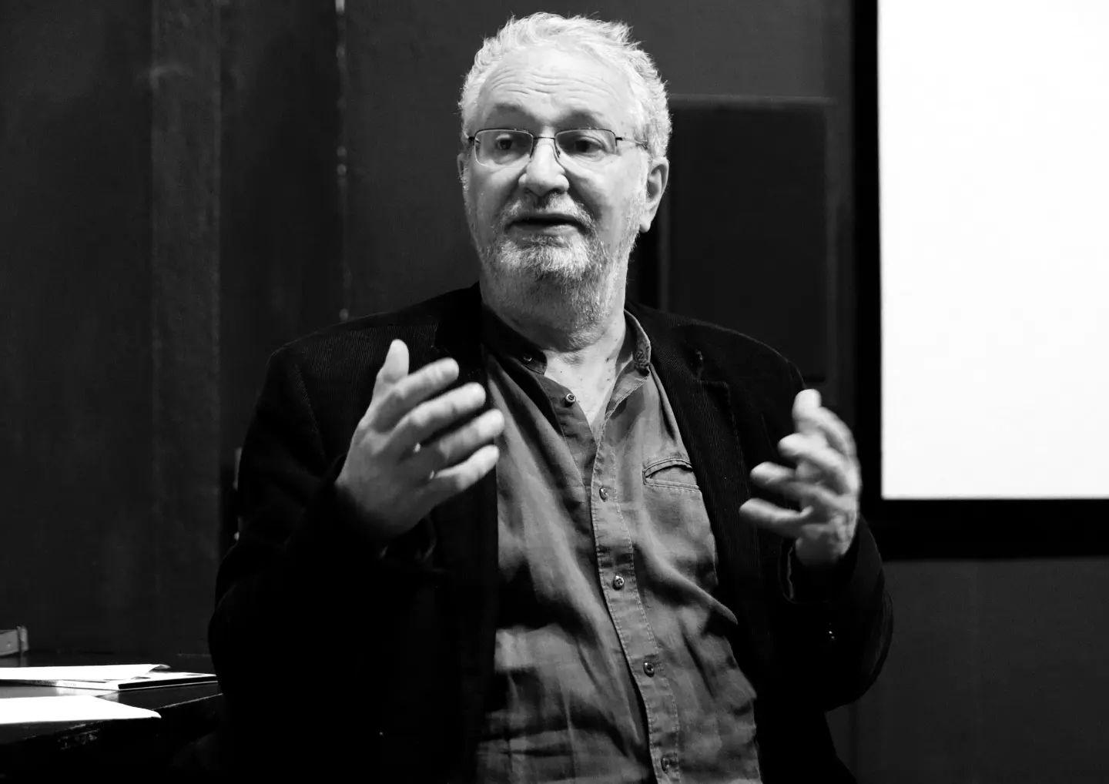

- Masterclass Pilar Palomero održao se 4. lipnja 2024. Sa zainteresiranim posjetiteljima Pilar je podijelila svoja praktična znanja o razvoju ideja i oblikovanju scenarija, razrade vizualnog pristupa, izrade kreativnog dossiera te korisne vještine za daljnju prezentaciju i razradu filmskih projekata. Nakon masterclassa, prikazan je dugometražni film po izboru redateljice. Program je posjetilo 10 polaznika.

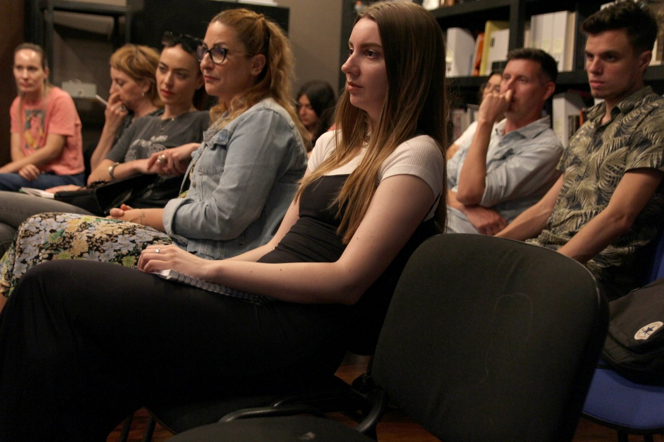

- Radionica kreativnog dokumentarnog film s Kumjanom Novakovom održao se od 23. do 28. lipnja 2024. Radionicu je polazilo 5 polaznica. Posebna pažnja dala se političnosti filma i filmskih jezika, nerazdvojivost osobnog i političkog, i filmu kao prostoru solidarnosti. Kroz radionicu redateljica je podijelila vlastite metode i pristupe koje će polaznici moći i sami ispitati u praksi, a jedan dio radionice bio je posvećen radu s arhivima.

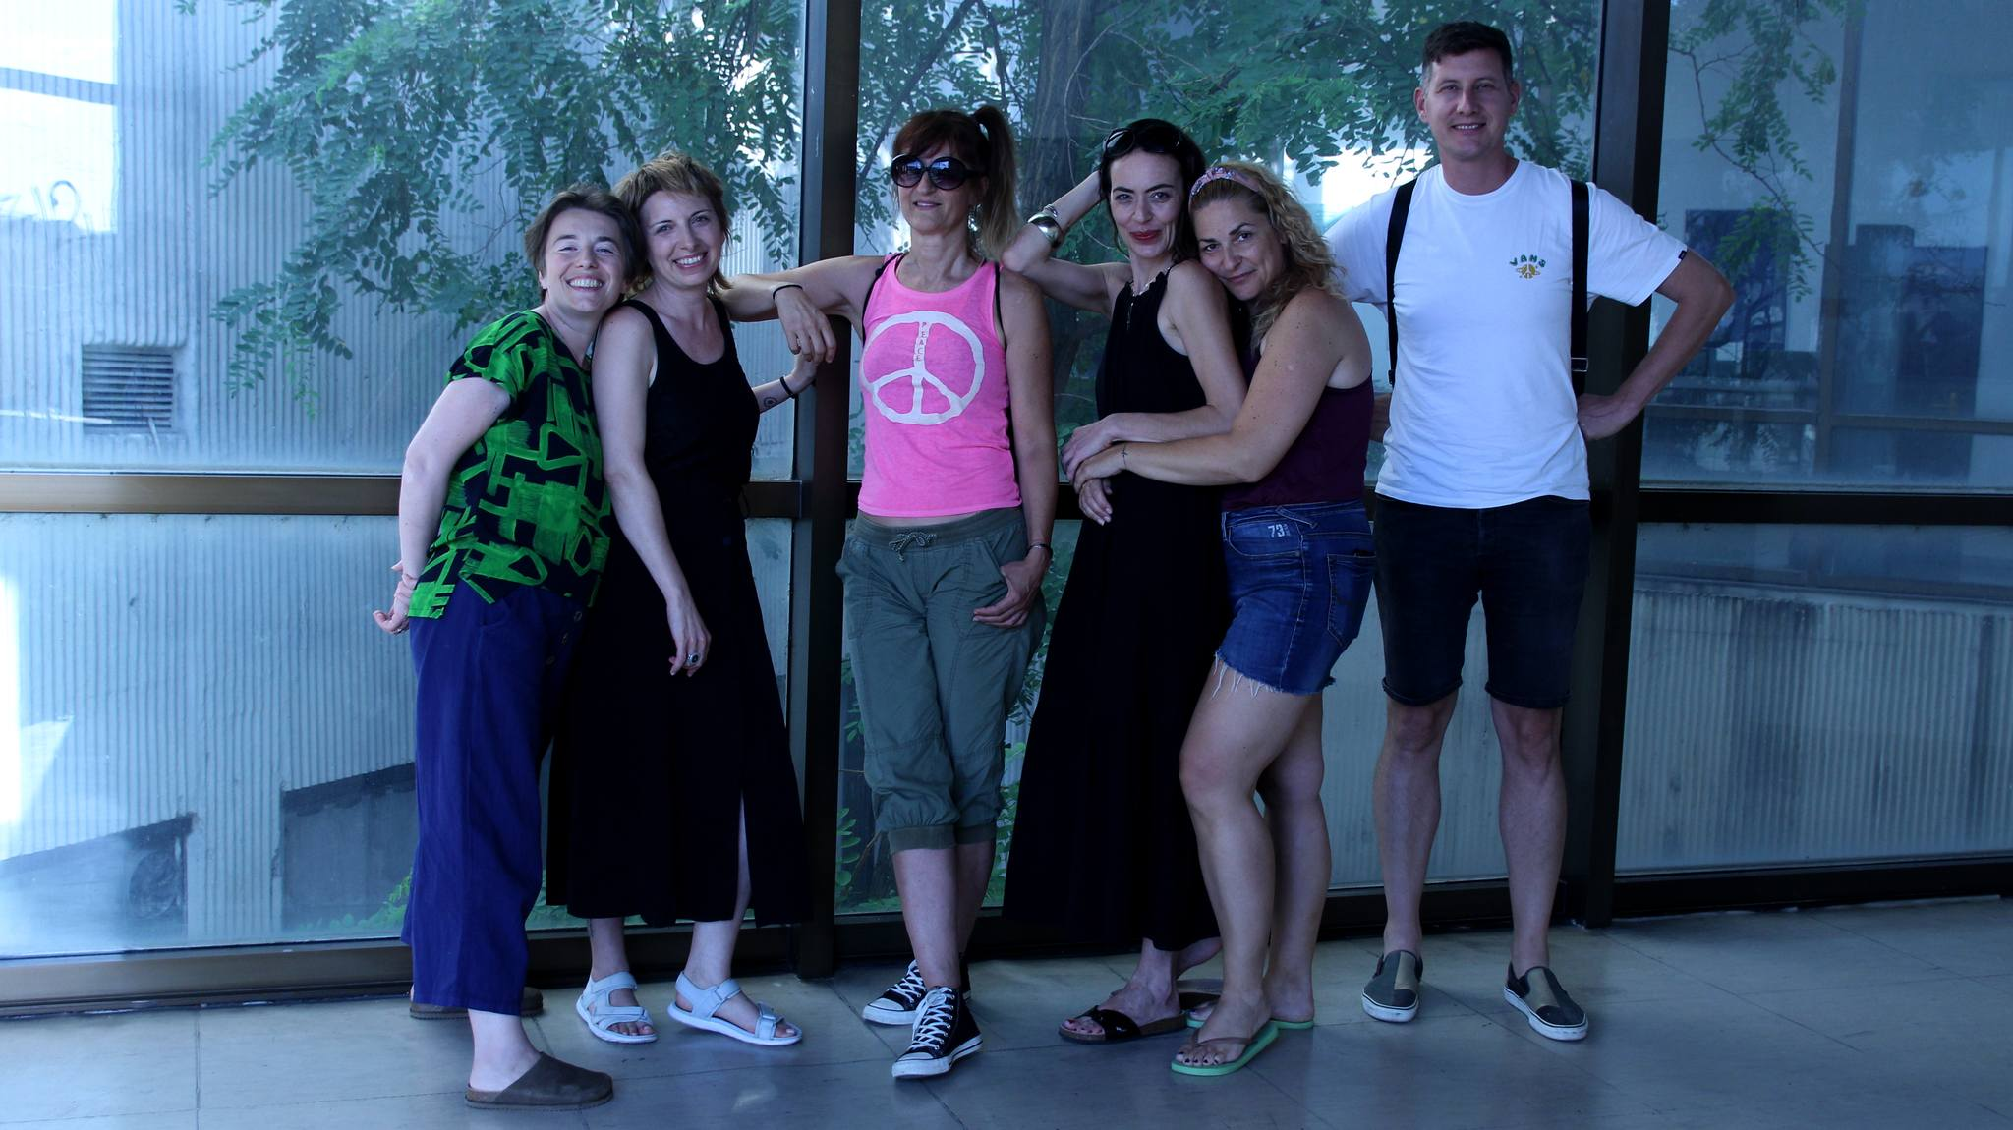

- Gostujuće projekcije slovenske avangarde i masterclass Karpa Godine održali su se 13. i 14. rujna 2024. Programu je prisustvovalo 10ak posjetitelja. Prvu večer prikazani su filmovi iz programa VideoGarden kojeg organizira SCCA-Ljubljana, a predstavili su ih Peter Cerovšek i Robert Kuret. Večer je završila filmovima iz arhive Slovenske kinoteke. Drugu večer u suradnji sa slovenskom kinotekom ugostili smo redatelja Karpa Aćimovića Godinu, uz kojeg su razgovor i uvodnu riječ održali Igor Prassel i Matevž Jerman.

- SPECIJALIZIRANE RADIONICE
- Radionica eksperimentalnog filma – Radionica eksperimentalnog filma održana je u dva bloka. Prvi, teorijski blok održao se od 23. do 29. ožujka pod vodstvom Borisa Poljaka u otvorenom formatu. Drugi blok održao se od 30. ožujka do 2. travnja pod vodstvom Damira Čučića i asistenciju Marinka Marinkića. Za drugi blok odabrano je pet polaznika i polaznica, koji su producirali video prezentacije snimljenih uradaka. Po završetku radionice organizirana je prezentacija rezultata u Kino klubu Split.

LINK NA EVALUACIJSKU ANKETU: https://docs.google.com/forms/d/1cGV4XOEreMfN39qJPj5ZU7shrUdekZkDJmzwkmTo6lk/edit
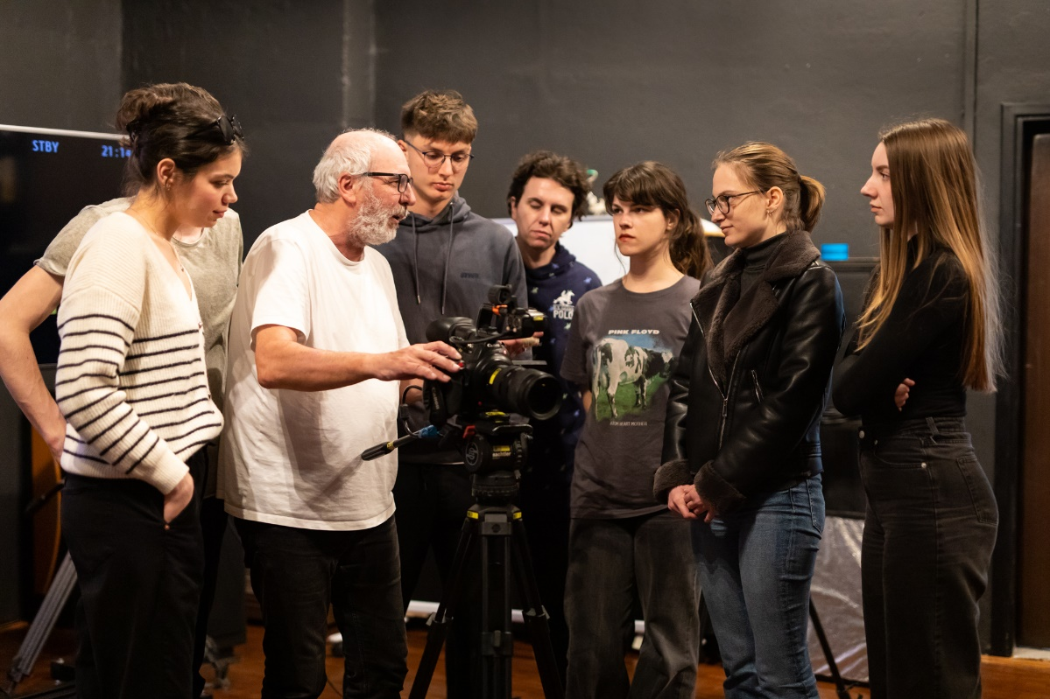

- Radionica produkcije - od 1. do 3. studenog u Kino klubu Split održala se Radionica produkcije pod vodstvom producenta Tibora Kesera. Na trodnevnoj radionici 6 polaznika upoznalo se s ulogom producenta, ali i produkcijske kuće kroz čitav proces realizacije filma. Fokus radionice bio je usmjeren na produkciju nezavisnih filmova, dokumentarnih i igranih, a održavala se u popodnevnim terminima po četiri sata svaki dan od 16h – 20h.

LINK NA EVALUACIJSKU ANKETU: https://docs.google.com/forms/d/1Io4eJR_AbY_GrlKuzq2BXfpND288QqmOopPg5nmQV6I/edit

- Radionica dokumentarnog filma – od 14. do 16. prosinca 2024. u Kino klubu Split održala se radionica pod mentorstvom Tonća Gaćine. Radionicu je pohađalo 7 polaznika i polaznica. Radionica se održala u popodnevnim satima.

- KINOLAB - seminar Alternacije pod vodstvom Rina Efendića. Seminar je namijenjen svima onima koji žele u neformalnom okruženju diskutirati razvoj filmske umjetnosti, učiti o analognoj fotografiji, video umjetnosti i alternativnim formama vizualnog pripovijedanja. Seminar traje čitavu godinu i održava se petkom od 17h, a otvoren je za članove i zainteresirane građane koji se mogu prijaviti kroz čitavu godinu. Program je pratilo 20ak polaznika.

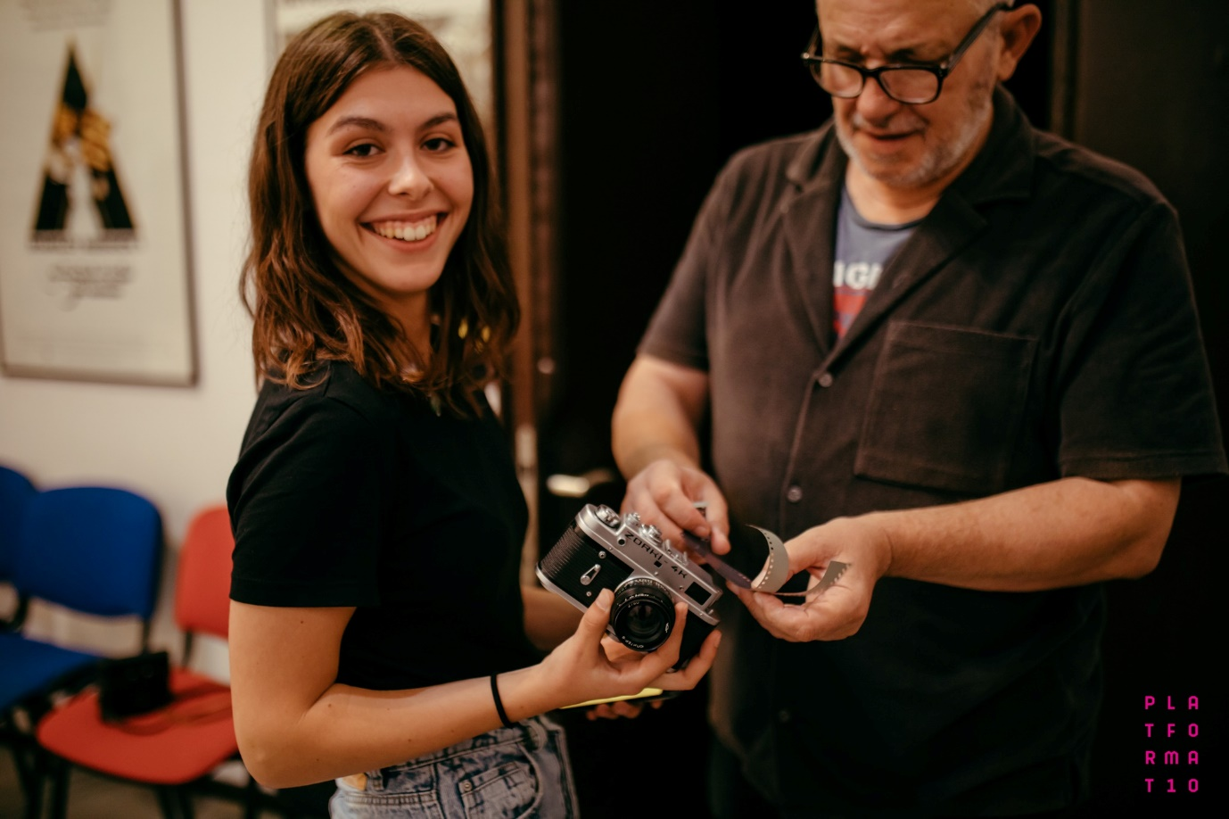

- TEORIJSKA PREDAVANJA
- 6. travnja 2024. održalo se predavanje o produkciji unutar kino klubova. Predavanje su održali Sunčica Fradelić i Vedran Šuvar. Javno predavanje je popratilo 10ak posjetitelja.
- 17. svibnja 2024. predavanje o filmu AI Jetee održao je Adrian Goycoolea. Javno predavanje je popratilo 12 posjetitelja.
- 3. i 5. prosinca 2024. s početkom u 20 sati održano je javno predavanje „Uvod u filmsku dramaturgiju i tehniku scenarija pisca“ scenarista i filmskog kritičara Jurice Pavičića. Program je pohađalo 11 posjetitelja.
- 12. prosinca 2024. s početkom u 19 sati održano je javno predavanje na temu serije Twin Peaks. Predavanje je održala Aleksandra Sekulić. Program je pohađalo 11 posjetitelja.

- OSTALI PROGRAMI
Skriveni grad - je interdisciplinarni program, održan po prvi put u 2023., koji se bavi nevidljivim, manje očitim narativima i pokazuje nove (i odbačene), alternativne mogućnosti oblikovanja i prostornog planiranja grada, dovodeći ih u novu relaciju kroz multimedijalne i audiovizualne radove nastale u procesu. Skriveni grad provodio se u dvije faze.

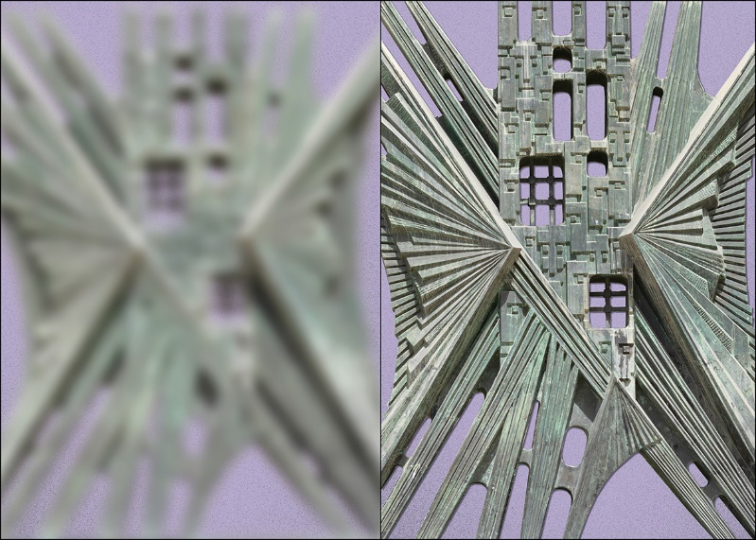

Prva faza javnih predavanja održana je od 30. kolovoza do 2. rujna 2024. godine. Seminare na temu urbanizma i arhitekture u Splitu održali su povjesničarka umjetnosti Nataša Bodrožić na Domu mladih, arhitektica Daša Gazde u Društvu arhitekata Split, filozof Srećko Horvat u Školi autonomije na otoku Visu, a javno vodstvo od Bačvica do Općine proveli su arhitekti Jere Kuzmanić i Tea Truta. Predavanja su obrađivala nevidljive i neistražene identitete grada, promjene, fenomene i pojave koje su na različite načine urbanistički oblikovali Split. Ogroman dio današnjeg identiteta i kulture grada počiva upravo na pojavama čiji su uzroci nedovoljno artikulirani, a ispravljanje takvih propusta je dugoročni cilj projekta Skriveni grad.

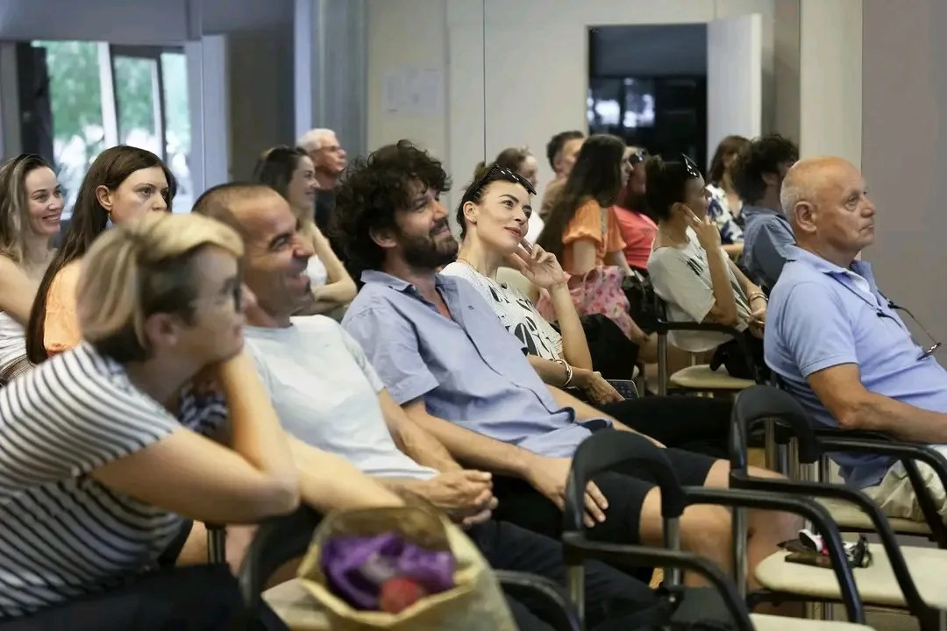
Predavanja su bila otvorena za javnost, dok je druga, istraživačka faza namijenjena isključivo polaznicima projekta. Drugu fazu činile su mentorske konzultacije Sunčice Fradelić i Igora Bezinovića s polaznicima projekta sa svrhom osmišljavanja i realiziranja krajnjeg proizvoda s fokusom na hibridne forme u audiovizualnom pripovijedanju – audiovizualnog djela ili prostorne instalacije. Konzultacije su se intenzivirale od 18. listopada kada su polaznici mentorima predstavili svoje ideje. Prezentacija rezultata u formi izložbe planirana je za proljeće 2025. u prostoru nedavno obnovljenog Quasimoda. Radovi uključuju filmski esej Dore Baras, računalnu igricu Marina Berovića, umjetničke dokumentacije projekata Ivane Šerić, Gordana Mihaleca i Mirjane Svaguše te seriju višemedijskih radova Jelene Šimundić Bendić.
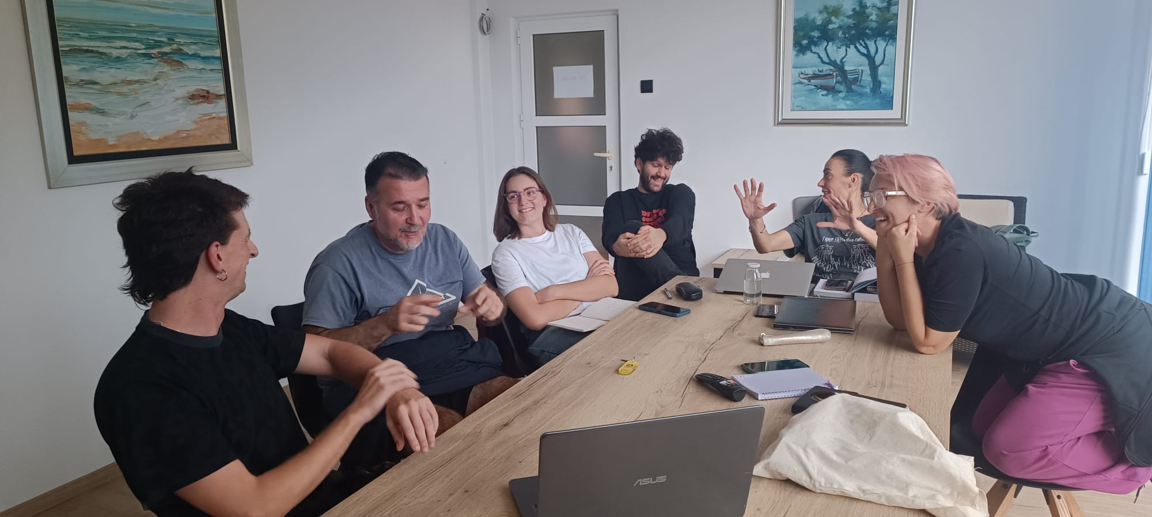
- ARHIV
Projekt Medijskog arhiva realizirao se u nekoliko faza koje su se kontinuirano i paralelno odvijale: jedan dio obuhvaćao je prikupljanje, organizaciju i obradu fizičkih materijala u prostoru organizacije, drugi dio se odnosio na digitalizaciju, digitalno sortiranje podataka u za to predviđenom katalogu, a treći dio se odnosio na prezentaciju građe – online i offline. On-line arhiv dijelom je već dostupan široj javnosti na stranici http://arhiva.kinoklubsplit.hr/ i dok je na njemu objavljen veći dio građe.
Nastavak rada na arhivu slijedio je nabavkom servera početkom 2024., a unos filmova se nastavio krajem 2024. Prethodno je pregledana postojeća filmska baza podataka te su unesene potrebne izmjene i revidirani podaci. Na arhivi su radile tajnica Kino kluba Split Andrea Remetin i koordinatorica programa Kino kluba Split Ana Čukušić. Ono što nam predstoji je revizija dokumenata unesenih u postojeću bazu podataka na web stranici te komunikacija s autorima oko prava na javno prikazivanje filmova.
- Prezentacija arhiva
Nastavljena je prezentacijska suradnja s Galerijom umjetnina Split, koja filmski arhiv Kino kluba Split uključuje u svoj stalni postav.
Dogovorena je intenzivnija suradnja s Hrvatskim Filmskim Savezom na sustavnoj i aktivnijoj obradi arhivske građe, te je na državnoj razini prepoznat nedostatak organizirane potpore i kadra za adekvatno pohranjivanje podataka - počevši od tehničkih znanja do infrastrukturne opremljenosti potrebne za arhivsku djelatnost

- PRODUKCIJA I DISTRIBUCIJA
- Produkcija - Produkcija kluba odvijala se kroz posudbu opreme članovima i suradnicima u produkciji i koprodukciji s klubom. Broj filmova u ko/produkciji do datuma 31.12.2024. iznosi 45 filmova. Broj završenih filmova u 2024. godini iznosi 11 filmova. Broj filmova u festivalskoj distribuciji tijekom 2024. godine je 5 filmova. U prostorijama Kino kluba Split održano je 6 proba s glumcima i glumačkih audicija.

- Prezentacija - radovi nastali u ko/produkciji KKS predstavljeni su u sklopu Smotre Kino kluba Split.

SMOTRA XII Kino kluba Split
Ovogodišnja Smotra Kino kluba Split, trinaesta po redu, održala se 29. lipnja u dva ciklusa na dvije lokacije: projekcijska sala Kino kluba Split, te Beton kino. Tom su prilikom predstavljena audiovizualna ostvarenja nastala u produkciji i koprodukciji kluba iz prethodne godine, a od ukupno 13 prikazanih uradaka 3 su eksperimentalna, 2 dokumentarna, 3 namjenska, a 5 igranih filmova kao i vježbi nastalih na radionicama eksperimentalnog i animiranog filma. Ovo dinamično jednodnevno događanje upotpunjeno je filmskim kvizom i tiskarom. Događanje je posjetilo 100ak posjetitelja i članova.

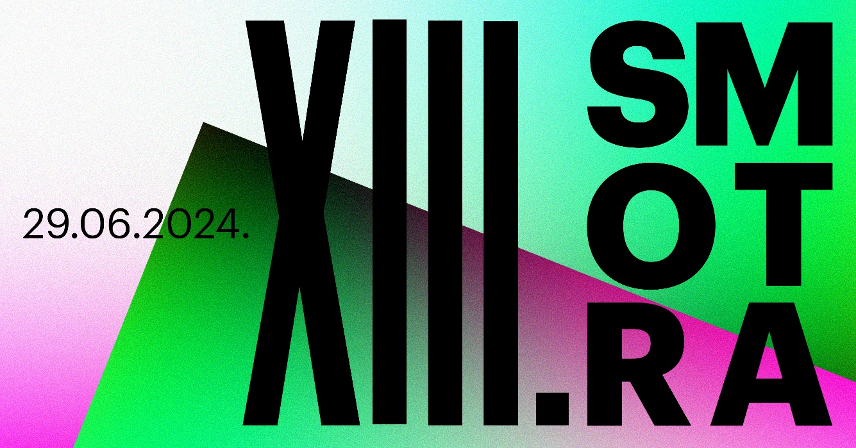

- Festivalska distribucija - Kratkometražni eksperimentalni film Dok smo bili tu Sunčice Fradelić predstavljen je u 2024. godini na Winter Film Awards International Film Festival. Film Ivana Ramljaka El Shatt: nacrt za utopiju, nastao u koprodukciji Kino kluba Split, distribuiran je u kinima diljem zemlje. El Shatt je dostupan trajno na platformama Croatia.film i KMOD.HR. Film je u 2024. godini dobio Nagradu „Vladimir Nazor“ za najbolji film. Dokumentarni film Tee Radić Put kojim idemo u klubskoj produkciji predstavljen je na Tabor film festivalu i Liburnia film festivalu. Filmski uradak polaznice Skrivenog grada Nine Bačun naziva Arhitektura iscjeljenja: sumporni krajolici (43° 30.547′ N, 16° 26.22′ E) predstavljen je premijerno na 25 FPS-u, kao i film iz klupske koprodukcije Marka Gutića Mižimakova naziva Lov na zmajice. Film Žemsko Tatjane Dunje Ivanišević postao je trajno dostupan na platformi Croatian.film.

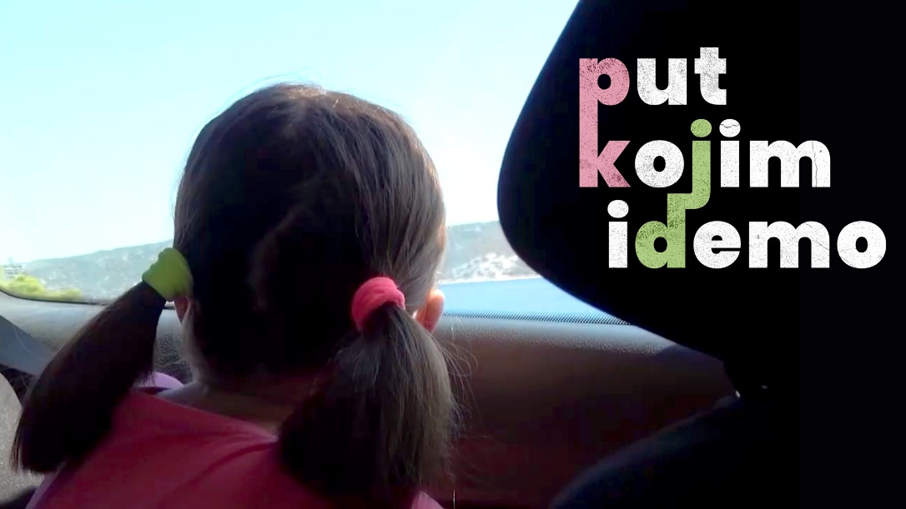

SURADNJE

Klub je sudjelovao u nekoliko koprodukcija i suradnji s drugim organizacijama i kino klubovima u zemlji i međunarodno, a najčešće s udrugom Blank, Kinoklubom Zagreb, Platformom Doma mladih, Hrvatskim filmskim savezom, udrugom QueerANarchive, Umjetničkom akademijom u Splitu, ADU iz Zagreba. Redovna suradnja odvijala se s Galerijom umjetnina, koja prikazuje filmsku selekciju iz povijest KKS-a u sklopu svog postava. Suradnja se odvijala i s Hrvatskim društvom filmskih kritičara, na čijem su panelu o amaterskoj filmskoj produkciji u studenom gostovali Tonči Kranjčević Batalić i Sunčica Fradelić. Filmovi iz produkcije Kino kluba Split, Branka Karabatića predstavili su se na ovogodišnjem Platformatu (PDM) u suradnji sa STFF-om. Suradnja je nastavljena s Igorom Mihovilovićem i inicijativom Tajni SPLIT postavljanjem novih videa na kanalu Guranje s litice. Suradnja u vidu radionica snimanja u osnovnoj školi Vrpolje u sklopu projekta „Mladi mladima“ ostvarena je tijekom svibnja s Hrvatskim filmskim savezom. U sklopu interdisciplinarnog programa Skriveni grad održala se suradnja sa Školom autonomije Vis, Društvom arhitekata Split, Multimedijalnim kulturnim centrom Split, DeltaLab & Urbani studiji, Rijeka, CHC Split, Quasimodo. Provedena suradnja je ostvarena u vidu izmještanja programskih aktivnosti (predavanja i izložbe) izvan Kino kluba Split. Na Smotri Kino kluba Split ostvarena je suradnja s udrugama Redakcija i querrANarchive. S Gradskom knjižnicom Marka Marulića surađivalo se na edukativnom projektu Filmski laboratorij. Boris Poljak ostvario je suradnju s udrugom Jedna mladost. S udrugom Mavena surađivalo na izložbi Nives Sertić u vidu ustupanja opreme za snimanje. KKS je sudjelovao sa svojim filmskim programima na Gledalištu Kino kluba Zagreb, Regionalnom studentskom festivalu kratkometražnog filma u Čačku i Mars festivalu na Mljetu. Suradnja je krajem godine ostvarena s Filozofskim fakultetom Split kroz program stručne prakse u nastavnim bazama na odsjeku povijesti umjetnosti.

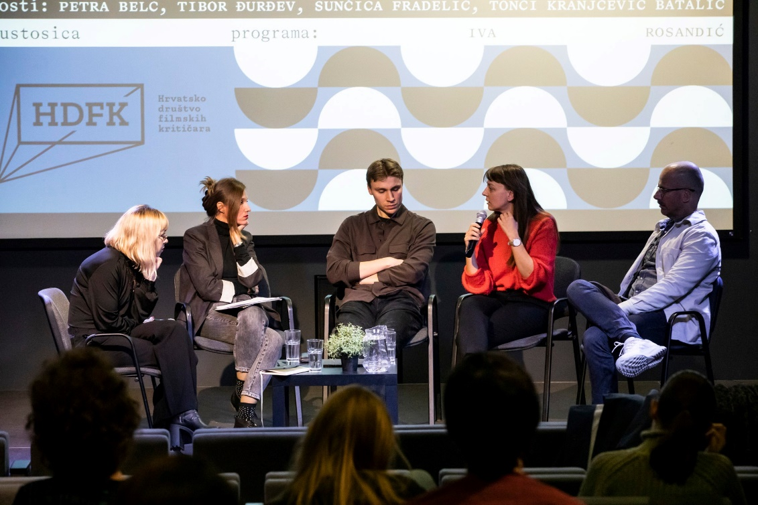

VOLONTERI

U provedbu aktivnosti, u 2024. godini, bila su uključena 33 volontera. 5 volontera su članovi izvršnog odbora Kino kluba Split, dok su se ostali javili putem poziva članovima Kino kluba Split upućenim preko google grupe ili samoinicijativno. Volonteri su pomogli u provedbi cjelogodišnjih aktivnosti kluba, u zagovaračkim aktivnostima oko dodjele prostora i selidbe sa Doma mladih i razvoju publike.

Odrađeno je 66 sati volonterskog rada.

PRESS

Na mrežnoj stranici Kino kluba Split u prethodnoj godini objavljeno je 25 objava (najave programa, osvrti, intervjui). Na Facebooku je objavljeno 98 objava, a na instagramu 35 objava. Trenutni broj pratitelja na facebooku je 5951, a na instagramu 1545. U medijima je objavljeno oko 155 objava o KKS-u.

UREĐENJE PROSTORA I OPREMANJE

Kroz 2024. godinu kupljen je laptop i računalni monitor. Nabavljena je sitna materijalna oprema u vidu mikrofonskih i strujnih kabela, računalne opreme, SD kartica za kamere. Promjenjena je slavina u labu. Nabavljena su rasvjetna tijela i pecaljka za mikrofon. Kupljen je server i ručni snimač zvuka.

